PERANCANGAN RUMAH TAHANAN POLDA GORONTALO DENGAN PENDEKATAN ARSITEKTUR HUMANIS

Fikransyah Labaika^{1*}, Sri Sutarni Arifin², Elvie F. Mokodongan³

¹Mahasiswa Teknik Arsitektur, Fakultas, Universitas Negeri Gorontalo, Jl. Prof. Dr. Ing. B.J. Habibie, Moutong, Tilongkabila, Kabupaten Bone Bolango, Gorontalo
²Dosen Teknik Arsitektur, Fakultas Teknik, Universitas Gorontalo, Jl. Prof. Dr. Ing. B.J. Habibie, Moutong, Tilongkabila, Kabupaten Bone Bolango, Gorontalo
³ Dosen Teknik Arsitektur, Fakultas Teknik, Universitas Gorontalo, Jl. Prof. Dr. Ing. B.J. Habibie, Moutong, Tilongkabila, Kabupaten Bone Bolango, Gorontalo
Labaikafikransyah@Gmail.com

ABSTRACT.
The majority of inmates in Indonesia’s prison and correctional intitutions is increasing annually due to an overpopulation of in mates. The situation is the cause of prison breakout, riots, drug trafficking, and various other possibilities. The increase in the resident population in the correctional facility has not been matched by the fulfillment of proper housing capacity for inmates and detainees. In Gorontalo Province, in the Gorontalo Regional Police, crimes such as violence, beatings, murders, domestic violence, and so on are caused by someone consuming alcohol. Distruption of public safety and order (Kamtibmas) in Gorontalo Province from January to March 2021, there were 628 police reports that were handled by the Directorate of General Criminal Investigation of the Gorontalo Police and the Criminal Reserve Unit (Satreskrim) Police Resort ranks. The cases were comprised of 226 casas of abuse, 174 cases of fraud/embezzlement, 135 cases of theft, 36 cases of child protection, 30 cases of domestic violence, and 27 cases of defamation/insult.
The methodology used was data collection, both secondary and primary data, which can support the process of design reference for the Gorontalo Police Detention House with a humanist architectural approach, followed by analytical methods in the form of site analysis and building analysis. The result of this study is a design of the Gorontalo Police Detention Center with a humanist architectural approach to take into account the emotional and social requirements of inmates. It is intended that this will contribute to a more effective rehabilitation process. By fostering a more pleasant environment and supporting the rehabilitation process, it is anticipated that the crime rate in the community will decrease.

Keywords: Designer, Detention House, Humanist

ABSTRAK.
Sebagian besar penghuni rumah tahanan dan lembaga pemasyarakatan di Indonesia setiap tahunnnya semakin meningkat dengan kelebihan penghuni. Situasi ini merupakan penyebab dari kaburnya narapidana, kerusuhan, peredaran narkotika, dan berbagai kemungkinan lainnya. Peningkatan populasi penghuni dalam rumah tahanan tidak diimbangi dengan pemenuhan kapasitas hunian narapidana dan tahanan yang layak. Di Provinsi Gorontalo dalam instasi Polda Gorontalo, kriminalitas yang terjadi seperti kekerasan, pengoroyokan, pembunuhan, KDRT dan lain sebagainya ini merupakan salah satu disebabkan oleh Miras yang di konsumsi oleh seseorang. Gangguan Kamtibmas di Provinsi Gorontalo dari bulan Januari-Maret 2021, terdapat 628 laporan polisi yang telah ditangani oleh Direktorat Reskrim Umum Polda Gorontalo dan Satreskrim Polres jajaran. Dari 628 kasus ini terdapat, penganiayaan 226 kasus, penipuan/penggelapan 174 kasus, pencurian 135 kasus, perlindungan anak 36 kasus, KDRT 30 kasus dan Pencemaran nama baik/penghinaan 27 kasus.
Metodologi yang di terapkan dalam penyususan adalah pengumpulan data baik data sekunder maupun data primer yang dapat menunjang proses penyusunan acuan Perancangan Rumah Tahanan Polda Gorontalo dengan pendekatan arsitektur humanis, kemudian dilanjutkan dengan metode analisa berupa analisa tapak dan analisa bangunan. Berdasarkan analisa yang dilakukan maka hasil yang diperoleh perancangan Rumah Tahanan Polda Gorontalo dengan pendekatan arsitektur humanis bertujuan untuk memperhatikan kebutuhan emosional dan sosial para tahanan diharapkan dapat membantu dalam proses rehabilitasi yang lebih efektif. Mengurangi tingkat kejahatan di masyarakat, dengan menciptakan lingkungan yang lebih nyaman dan membantu dalam proses rehabilitasi, diharapkan dapat mengurangi tingkat kejahatan di masyarakat.

Kata kunci: Perancangan, Rumah Tahanan, Humanis

PENDAHULUAN

Rumah tahanan Negara mempunyai fungsi vital tempat tersangka atau terdakwa ditahan selama proses penyelidikan, penuntutan, dan pemeriksaan perkara, sebelum keluarnya putusan pengadilan yang berkekuatan hukum tetap di sidang pengadilan Indonesia. Lembaga institusi tersebut bertugas membina ketertiban para pelanggar hukum selama proses hukum berjalan, dengan harapan, tersangka atau terdakwa tidak melarikan diri.
Tahanan adalah terpidana yang menjalani pidana hilang kemerdekaan di Rumah Tahanan. Meskipun terpidana kehilangan kemerdekaannya, ada hak-hak tahanan yang tetap dilindungi dalam sistem penahanan Indonesia. Untuk pengertian tahanan sendiri adalah seseorang yang sedang menjalani proses penyidikan, penuntutan, dan pemeriksaan di sidang pengadilan, hingga keluarnya putusan pengadilan yang berkekuatan hukum tetap (Inkracht), kemudian akan dipindah ke Lembaga Pemasyarakatan atau LAPAS.
Penempatan narapidana di dalam Rutan dilaksanakan sama persis dengan yang ada di dalam Lapas seperti yang ada di dalam UURI Nomor 12 Tahun 1995 tentang Pemasyarakatan. Pelaksanaan pembinaan narapidana di dalam Rutan sebenarnya tidak ada dalam peraturan. Namun karena alasan over capacity di dalam Lapas, hal ini dapat dijalankan di dalam Rutan sehingga petugas mempunyai fungsi ganda yaitu merawat tahanan dan membina narapidana dan lingkungan yang sama, yaitu Rutan.
Sebagian besar penghuni rumah tahanan dan lembaga pemasyarakatan di Indonesia setiap tahunnnya semakin meningkat dengan kelebihan penghuni. Situasi ini merupakan penyebab dari kaburnya narapidana, kerusuhan, peredaran narkotika, dan berbagai kemungkinan lainnya. Peningkatan populasi penghuni dalam rumah tahanan tidak diimbangi dengan pemenuhan kapasitas hunian narapidana dan tahanan yang layak. Di Provinsi Gorontalo dalam instasi Polda Gorontalo, kriminalitas yang terjadi seperti kekerasan, pengoroyokan, pembunuhan, KDRT dan lain sebagainya ini merupakan salah satu disebabkan oleh Miras yang di konsumsi oleh seseorang.
Gangguan Kamtibmas di Provinsi Gorontalo dari bulan Januari-Maret 2021, terdapat 628 laporan polisi yang telah ditangani oleh Direktorat Reskrim Umum Polda Gorontalo dan Satreskrim Polres jajaran. Dari 628 kasus ini terdapat, penganiayaan 226 kasus, penipuan/penggelapan 174 kasus, pencurian 135 kasus, perlindungan anak 36 kasus, KDRT 30 kasus dan Pencemaran nama baik/penghinaan 27 kasus. Dir Reskrim Umum Polda Gorontalo Kombes Pol. Deni Okvianto saat memaparkan hasil analisa dan evaluasi pada Gelar Opsnal Triwulan I di Aula Titinepo Polda Gorontalo, Rabu (07/04) menjelaskan, dari 690 Laporan Polisi ini kasus yang paling dominan adalah kasus penganiayaan dengan total 226 kasus. Biro Pengendalian Operasi, Mabes POLRI menyatakan Jumlah kejahatan yang di laporkan ke POLDA GORONTALO 4406 laporan dan banyaknya Narapidana yang tercatat Jenis Kejahatannya 875 kasus dan ini semua berkaitan dengan manusia dalam lingkup Humanis.
Rancangan penjara mempengaruhi perilaku, sikap dan perasaan penghuninya walaupun berperan sebagai bagian variable kecil dan variable lainnya, seperti menejemen penjara, karakter personal dan staf (fairweather, Phycological effects of the Prison Environment, 2000) Efek psikologis tersebeut yang akan di benahi dalam dengan pendekatan Arsitektur Humanis. Arsitektur Humanis mengacu pada hierarki Teori Maslow tentang kebutuhan mendasar manusia.
Menurut DIRTAHTI POLDA Gorontalo AKBP Gatot Sudibyo, S.E., M.Ak kapasitas Rumah Tahanan yang ada di POLDA Gorontalo hanya bias menampung 50 tahanan, dimanan hanya terdapat 6 ruang tahanan, yang di mana 4 ruangan tahanan di fungsikan sebagai tahanan untuk laki-laki dan 2 ruangan lainnya di fungsikan untuk tahanan wanita dan anak. Di dalam Rumah Tahanan POLDA Gorontalo jumlah tahanan yang di tampung dalam 1 ruangan tahanan yaitu sebanyak 8 orang, dimana ini sudah termasuk over kapasitas dan sangat tidak humanis. Arsitektur Humanis adalah upaya memanusiakan manusia dengan pemenuhan hak dengan cara memperhatikan kebutuhan manusia.
Over kapasitas menjadi permasalah yang timbul hampir di seluruh Rumah Tahanan di Indonesia. Hal ini dikarenakan oleh jumlah penghuni yang terus bertambah serta tidak di imbangi dengan pembangunan serta penambahan hunian pada Rumah Tahanan. Kondisi kepadatan dan kelebihan kapasitas hunian ini dapat di selesaikan dengan cara membangun Rumah Tahanan. Maka dari permasalah di atas di perlukan perancangan Rumah Tahanan POLDA Gorontalo.

METODE PENELITIAN

Metodologi yang diterapkan dalam penyusunan adalah dengan cara mencari berbagai data dan informasi yang terkait dengan Rumah Tahanan POLDA Gorontalo dengan pendekatan Arsitektur Humanis melalui media yaitu: buku, majalah, Koran, internet dan sarana infromasi lainnya.

Studi banding, merupakan penyajian interprestasi informasi yang diperoleh dari hasil karya yang sudah ada untuk mendapatkan perbandingan yang terkait dengan objek perancangan Rumah Tahanan POLDA Gorontalo dengan pendekatan Arsitektur Humanis.

HASIL DAN PEMBAHASAN

- Lokasi Tapak
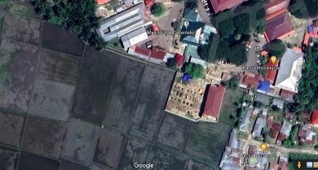

Gambar 1. Lokasi Tapak
(Sumber: Hasil Analisis, 2022)

Lokasi terletak di Jl. Ahmad A. Wahab No. 17 Pantungo Kec. Telaga Kab. Gorontalo tepat berada di belakang POLDA Gorontalo dengan luasan ± 22.200. Kondisi site memiliki kontur tanah yang rata dan ketersediaan utilitas yang memadai.

- Klimatologi
Site berada di Jl. Ahmad A. Wahab No. 17 Pantungo Kecamatan Telaga Kabupaten Gorontalo, Area ini merupakan lahan persawahan warga. Dikarenakan lokasi yang berada di kondisi wilayah Provinsi Gorontalo yang letaknya didekat garis khatulistiwa, menjadikan area ini mempunyai suhu udara yang cukup panas.
Berdasarkan data BMKG Gorontalo suhu terhangat sepanjang tahun adalah bulan November, dengan suhu rata-rata 27.5 ⁰C dan februari merupakan bulan terdingin sepanjang tahun dengan suhu rata-rata 26.6 ⁰C.
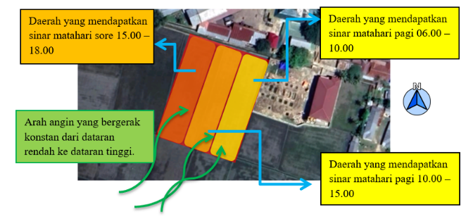
Gambar 2. Klimatologi
(Sumber: Hasil analisis, 2022)

- Pengguna dan Aktivitas
Pengguna dari Rumah Tahanan POLDA Gorontalo ini terbagi menjadi 2, yaitu kelompok pengguna tetap dan kelompok pengguna tidak tetap.
- Kelompok Pengguna Tetap
- Tahanan
- Petugas
- Tenaga Medis
- Tenaga Pendidik
- Kelompok Pengguna Tidak Tetap terbagi menjadi beberapa kategori yaitu :
- Keluarga dan Kerabat Tahanan
- Perorangan, Kelompok atau organisasi yang melakukan penelitian, survey, atau observasi.
- Perorangan, kelompok, atau organisasi yang mengikuti pembinaan.
Adapun analisa aktivittas pada Rumah Tahanan POLDA Gorontalo adalah sebagai berikut:
- Aktivitas Penunjang
Merupakan segala kegiatan yang bertujuan untuk menunjang kegiatan primer dan sekunder, sarana dan prasaranan bangunan berupa tempat berolahraga, gudang dan sebagainya.
- Aktivitas Servis
Merupakan kegiatan yang memiliki sifat pelayanan seperti pemeliharaan kesehatan tahanan dan sebagainya.
- Aktivitas Khusus
Meliputi Kegiatan yang bersifat insedentil, seperti kunjungan bagi para narapidana oleh para keluarga maupun tamu yang memiliki kepentingan dengan aktivitas di dalam rumah tahanan, di antaranya mengikuti pembinaan/penyuluhan dan melakukan penelitian/observasi.

- Sirkulasi

Sirkulasi entrance kendaraan pada tapak menggunakan 1 akses yaitu tepat di depan site dengan ukuran 6 Meter.

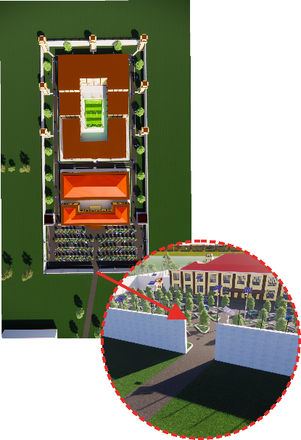
Gambar 3. Sirkulasi
(Sumber: Hasil Design, 2023)

- Pengelompokan Zona

Penataan Zonasi pada Rumah Tahanan POLDA Gorontalo adalah sebagai berikut:
- Zona Publik, diletakan pada bagian depan site untuk keperluan keamanan tahanan. Zona publik terdiri dari area parkir dan kantor pengelola.
- Zona semi public, zona ini hanya dapat di akses oleh pengunjung, petugas dan tahanan yang telah melalui proses pemeriksaan petugas, zona ini terdiri dari kantor teknis.
- Zona privat, merupakan zona yang hanya dapat di akses oleh petugas rumah tahanan dan tahanan itu sendiri. Zona privat terdiri dari blok tahanan wanita dan anak serta blok tahanan laki-laki.

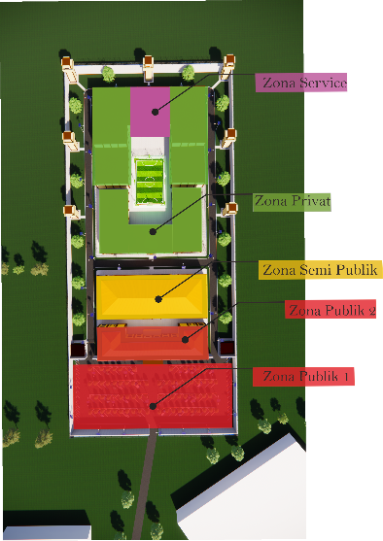
Gambar 4. Zonasi
(Sumber: Hasil Design, 2023)

- Bentuk dan Tampilan Bangunan

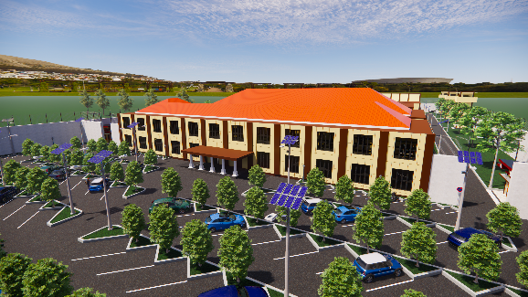
Gambar 5. Bentuk dan Tampilan Bangunan
(Sumber: Hasil Design, 2023)

Tampilan bangunan Kantor Pengelola Rumah Tahanan POLDA Gorontalo di buat dengan bukaaan yang besar untuk memaksimalkan cahaya matahari pada siang-sore yang masuk kedalam bangunan, pada depan bangunan di letakan teras yang di lengkapi tiang untuk memberikan kesan formal.

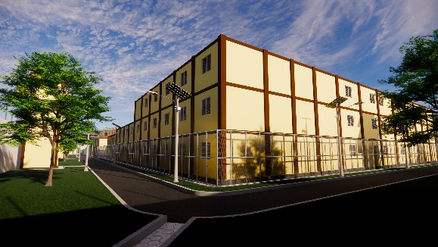
Gambar 6. Bentuk dan Tampilan Bangunan
(Sumber: Hasil Design, 2023)

Tampilan bangunan blok hunian anak dan wanita serta blok hunian laki-laki pada Rumah Tahanan POLDA Gorontalo juga di buat tertutup dengan meminimalisir bukaan serta menggunkan atap plat untuk kebutuhan keamanan Ruman Tahanan itu sendiri.

- Konsep Struktur

- Struktur bawah Rumah Tahanan POLDA Gorontalo menerapkan beberapa jenis pondasi dan sloof diantaranya adalah:
- Pondasi Telapak dengan dimensi Pile Cap 160x160 cm
- Pondasi batu kali 50/80 cm
- Sloof 25/40 cm
- Struktur tengah bangunan Rumah Tahanan POLDA Gorontalo adalah sebagai berikut:
- Kolom 40x40 cm
- Balok 25/40 cm
- Struktur atas pada bangunan Rumah Tahanan POLDA Gorontalo adalah sebagai berikut:
- Atap plat beton dengan material beton bertulang 12 cm
- Atap rangka baja ringan

- Konsep Utilitas

- Suplai listrik pada banguan Rumah Tahanan POLDA Gorontalo berasal dari aliran listrik PLN dan solar panel.

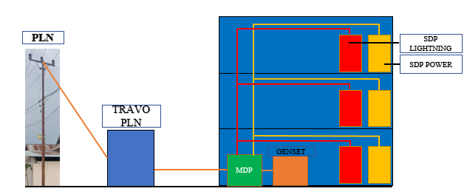
Gambar 7. Distribusi listrik
(Sumber: Hasil Design, 2023)

- Untuk sumber air bersih pada RumahTahanan berasal dari PDAM.

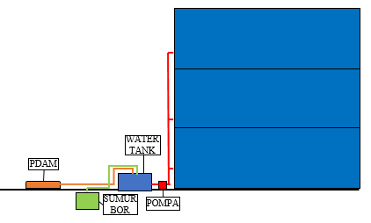
Gambar 8. Distribusi air bersih
(Sumber: Hasil Design, 2023)

- Sistem Keamanan

- Pencegah Kebakaran
Sistem pencegahan kebakaran dalam bangunan yaitu sprinkler yang diletakan pada ruang-ruang dalam bangunan untuk mendeteksi kemungkinan adanya api. Selain itu terdapat juga sistem pencegahan kebakaran di luar bangunan yaitu fire hydrant box.
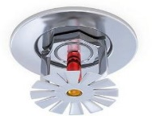
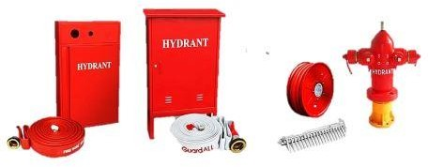

Gambar 9. Sistem Kebakaran
(Sumber: Hasil Design, 2023)

- Sistem Keamanan X-Ray
Sistem keamanan untuk masuk ke dalam Rumah Tahanan POLDA Gorontalo pengunjung maupun pengelola harus melewati pos X-Ray pada ruang portir yang ada pada setiap bangunan.

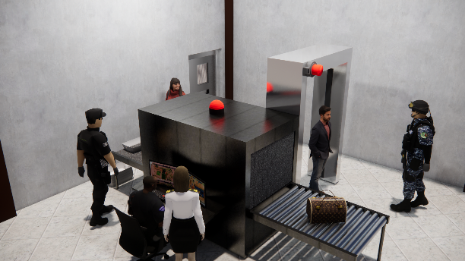
Gambar 10. Sistem Keamanan
(Sumber: Hasil Design, 2023)

- Hasil Desain dan Visualisasi
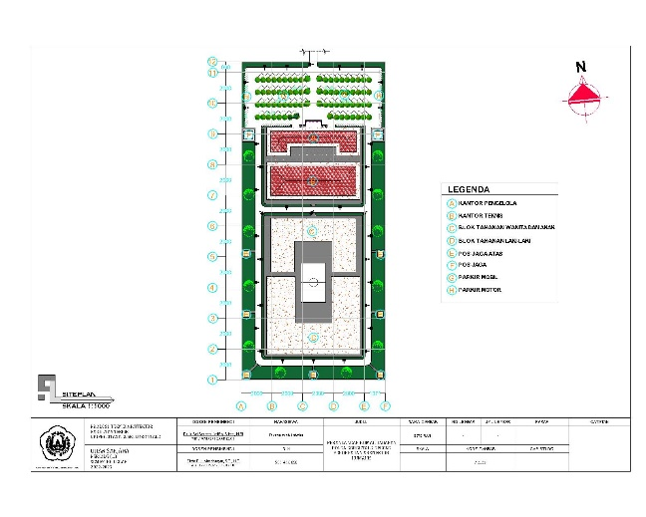
Gambar 11. Site Plan
(Sumber: Hasil Design, 2023)
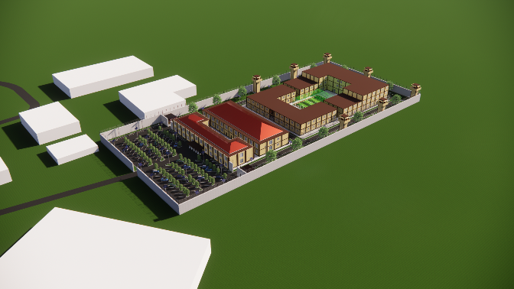
Gambar 12. Perspective Mata Burung
(Sumber: Hasil Design, 2023)

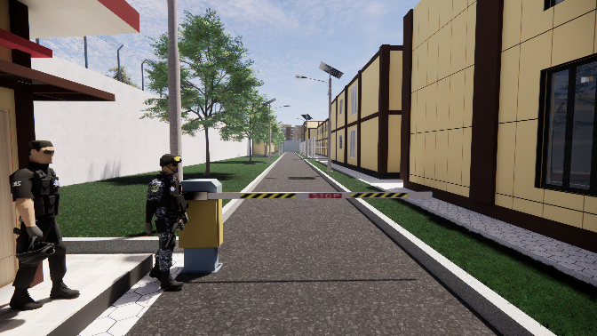
Gambar 13. Perspective Mata Manusia
(Sumber: Hasil Design, 2023)

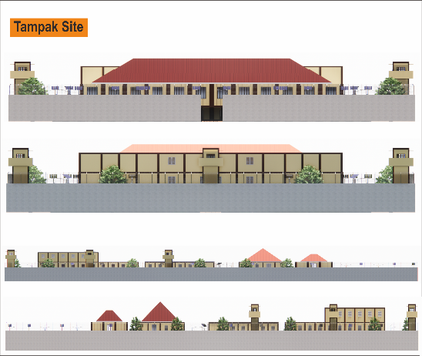
Gambar 14. Tampak Site
(Sumber: Hasil Design, 2023)

Keseluruhan site dikelilingi oleh pagar pembatas dengan tinggi 6 meter dan kawar berduri untuk memperhatikan keamanan Rumah Tahanan. Pada bagian pagar keliling Rumah Tahanan dilengkaoi dengan pos keamanan bagian atas dengan jumlah 7 buah.

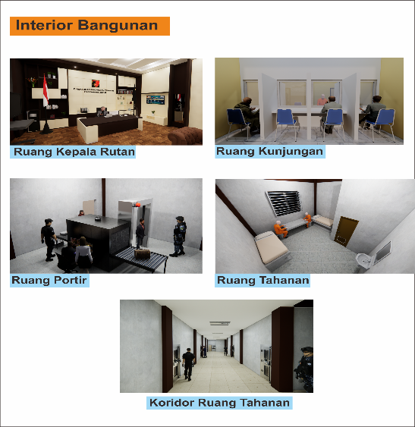
Gambar 15. Interior Bangunan
(Sumber: Hasil Design, 2023)

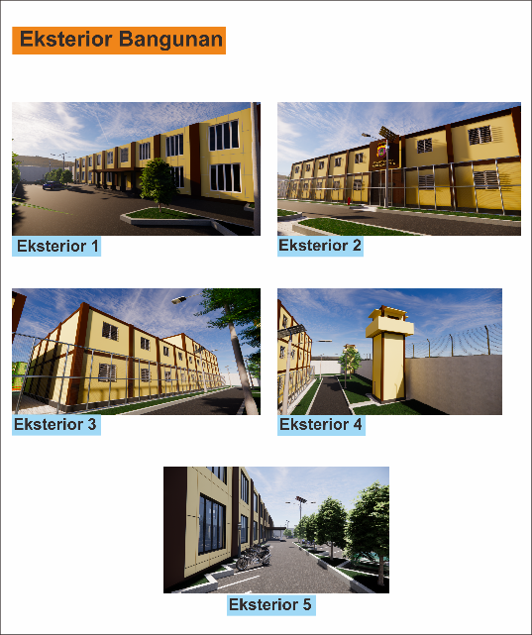
Gambar 16. Eksterior Bangunan
Sumber: Hasil Design (2023)

KESIMPULAN

Tujuan utama perancangan rumah tahanan POLDA Gorontalo adalah untuk memenuhi kebutuhan emosional dan sosial para tahanan, tujuan ini bertujuan untuk menciptakan lingkungan yang lebih nyaman dan menenangkan bagi para tahanan, sehingga dapat membantu dalam proses rehabilitasi.
Meningkatkan kenyamanan dan privasi para tahanan, dengan mengadopsi prinsip-prinsip 1rumah tahanan yang lebih nyaman dan memenuhi kebutuhan privasi para tahanan.
Meningkatkan efektivitas proses rehabilitasi, pendekatan arsitektur humanis yang memperhatikan kebutuhan emosional dan sosial para tahanan diharapkan dapat membantu dalam proses rehabilitasi yang lebih efektif. Mengurangi tingkat kejahatan di masyarakat, dengan menciptakan lingkungan yang lebih nyaman dan membantu dalam proses rehabilitasi, diharapkan dapat mengurangi tingkat kejahatan di masyarakat.
Dalam penyusunan penataan Rumah Tahanan Polda Gorontalo ini masih terdapat banyak kekurangan dalam segi penyusunan dan penulisan, sehingga penyusunan ini masih jauh dari kata sempurna dan perlu di evaluasi untuk kedepannya apabila desain ini dapat terealisaikan.

UCAPAN TERIMA KASIH

Penghargaan dan ucapan terimah kasih yang tak terhingga penulis berikan kepada:
- Orang tua dan keluarga yang selalu memberikan doa, motivasi dan semangat kepada penulis.
- Ibu Dr. Ir. Sri Sutarni Arifin, S.Hut., M.Si. selaku Pembimbing I yang telah memberikan bimbingan, arahan dan segenap ilmu kepada penulis.
- Ibu Elvie Fatmah Mokodongan, ST., MT. selaku Pembimbing II yang telah memberikan bimbingan, arahan dan segenap ilmu kepada penulis.
- Bapak Satar Kalih Trumansyahjaya, S.T., M.T selaku Penguji I yang telah memberikan masukan dan arahan kepada penulis.
- Bapak Saman, S.T., M.Sc. selaku Penguji II yang telah memberikan masukan dan arahan kepada penulis.
- Ibu Nurnangisih Nico Abdul, ST., MT. selaku Penguji III yang telah memberikan masukan dan arahan kepada penulis.
- Dosen/staf pengajar dan staf administrasi di jurusan Teknik Arsitektur Universitas Negeri Gorontalo.
- Teman-teman mahasiswa Jurusan Teknik Arsitektur yang terus memberikan semangat dan motivasi.

DAFTAR PUSTAKA

[1] Afrizein Ranasyah, (2020) “Tinjauan yuridis sosiologis terhadap pelanggaran keamanan dan ketertiban narapidana pada lembaga pemasyarakatan kelas 1 Malang”. Skripsi tidak di terbitkan. Fakultas Hukum. Universitas Muhamadiyah Malang: Jawa Timur
[2] Nurkhalida. (2017) “Peranan Rumah Tahanan Negara Kelas IIB Pangkajene terhadap Pembinaan Anak Pidana”, Jurnal Ilmu Sosial UNM, hal 83.
[3] Noviandaru, Tubagus. (2019). “Perancangan Rumah Tahanan Negara yang Humanis dengan Konsep Urban Ecology Di Surakarta”. Skripsi. Tidak di terbitkan. Departemen Arsitektur. Universitas Islam Indonesia: Jawa Tengah
[4] Keputusan Menteri Kehakiman Dan Hak Asasi Manusia Republik Indonesia Nomor:M.01.PL.01.01 Tahun 2003 Tentang Pola Bangunan Unit Pelaksana Teknis Pemasyarakatan.
[5] Irawan Fernando dan Santoso Irwan. (2017).“Rumah Tahanan Negara di Surabaya”. Skripsi tidak diterbitakan. Universitas Kristen Petra: Surabaya.
[6] Habib Rizki. (2015). “Maximum Security Prison Design Pendekatan pada Humanis desin dan Eko Arsitektur”. Skripsi tidak ditebitkan. Fakultas Teknik. Universitas Muhammadiyah Surakarta: Jawa Tengah.

